跳繩擂台賽


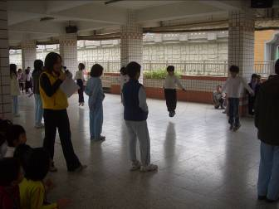
由廖老師說明規則後，小朋友陸續練習，準備開始了。

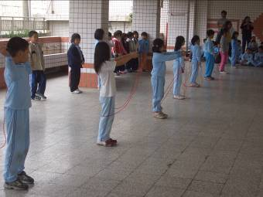
我們都準備好了，大家加油！

活動主題：跳繩擂台賽
活動日期：97年11月21日
活動對象：臺北縣長安國小二年級學生
活動地點：五守樓一樓

跳繩擂台賽

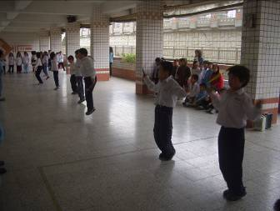
比賽開始囉！大家都很賣力得跳，加油聲也不絕於耳，場面很熱烈喔。

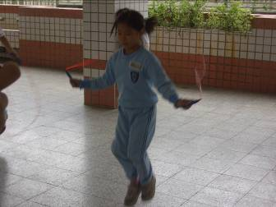
果然是第一名的孩子，速度很快喔！成績是一分鐘170下。

活動主題：跳繩擂台賽
活動日期：97年11月21日
活動對象：臺北縣長安國小二年級學生
活動地點：五守樓一樓

跳繩擂台賽

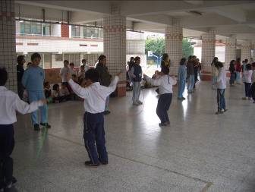
小朋友在跳的時候，由大哥哥一對一的協助算出所跳的總數。

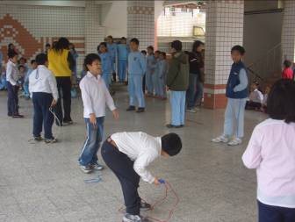
跳完一分鐘後，小朋友終於鬆了一口氣 。

活動主題：跳繩擂台賽
活動日期：97年11月21日
活動對象：臺北縣長安國小二年級學生
活動地點：五守樓一樓

